SwedeAmp
PatientID
Registreringsblankett SU

Fylls i på AVDELNING/MOTTAGNING
Blanketten faxas till avd 231, faxnummer: 274298

- Operation datum: _____________

- Vikt: ________ • Näringsdryck eller kontakt med dietist
- Längd: _______ Ja
Nej
- Rökning
- Aldrig rökt
- Tidigare rökare (har inte rökt senaste året)
- Aktiv rökare
- Andra nikotinprodukter (plåster, snus)

- Tidigare gångförmåga
- Gångare
- Ej gångare men kan stödja på det aktuella benet
- Ej gångare, klarar inte att stödja på det aktuella benet

- Tidigare sjukdomar (kan kryssa flera) /
Andra tillstånd • Är patienten idag amputerad
på motsatt ben?
- Diabetes Nej
- Reumatoid artrit Ja, amputationen är läkt
- Frakturer Ja, amputation är inte läkt
- Hjärtsvikt/hjärtsjukdomar (tex förmaksflimmer)
- KOL
- Njursvikt • Om patienten är amputerad
- Stroke på motsatt ben, på vilken nivå?
- Neurologiska sjukdomar (tex MS, Parkinson)
- Dement Transfemoral
- Syn/hörsel problem Transtibial
- Nedsatt handfunktion (tidigare pares, skada) Tå amputation
- Immunsuppressiva Övriga_____________

SwedeAmp Fylls i på OPERATION Registreringsblankett SU
PatientID
• Operation Datum:
• Operationsavdelning: Mölndal Sahlgrenska Östra/DSBS
• Sida: VÄ HÖ

- Primär amputation
- Revision av stump (mjukdelsingrepp med eventuell förkortning av benet)
- Re-amputation (Byte av amputations nivå till mer proximal, tex transtibial -> transfemoral)

• Direkt Indikation (kan kryssa flera) • Bakgrund diagnoser:
- Smärta Diabetes (med eller utan kärlsjukdom)
- Progressivt gangrän Ateroskleros utan diabetes
- Infektion
- Akut ischemi
- Sepsis • Angelägenhet:
- Tumör Akut (inom 12 timmar)
- Trauma Subakut (13 timmar – 1 vecka)
- Deformitet Planerad (>1 vecka)
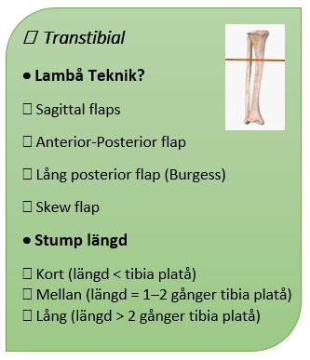
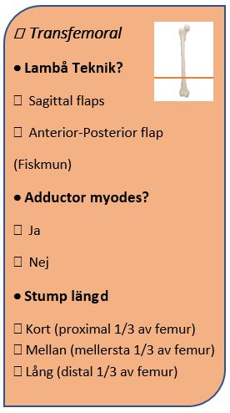
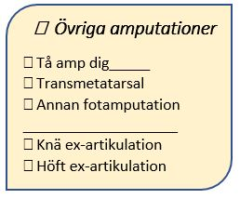
- Annan:_____________

• Hudförslutning
Suturer
Agraffer
VAC
Öppet

• Antibiotika • Trombosprofylax • Förband • Kandidat för protes?
Bara peroperativt postoperativt Gips Gångprotes
Bara postoperativt Ja ORD Inlägg/speciella skor
Per- och postoperativt Nej Mjuk Oklart
Ej proteskandidat

